11月15日刊行
農地法の立入調査など活動時の“身分証明”としても必携！
2020年 農業委員会手帳
コード番号：農業委員用31-35Ａ 農地利用最適化推進委員用31-35Ｂ
ポケット判・定価640円 税込み・送料別
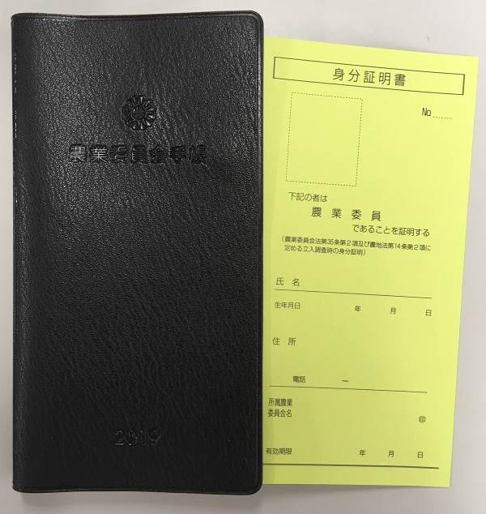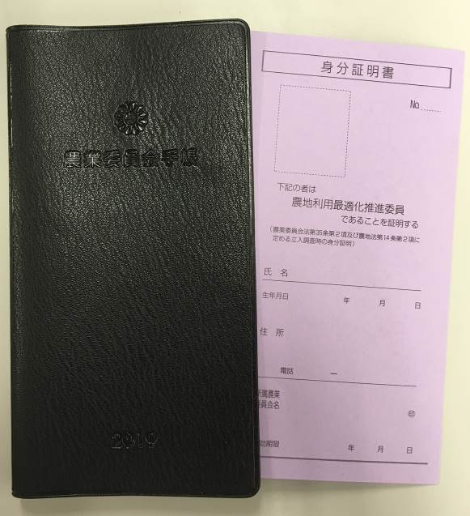
見開き１週間、前年12月始まりのダイアリーには、農業委員会活動の予定と結果を記入できます。農業委員・農地利用最適化推進委員の身分証明書付きですので、農地法に基づく立入調査など農業委員会活動の際の“身分証明”としてご活用いただけます。
付録資料には、令和元年５月成立の農地中間管理事業等改正法の概要や「農地利用最適化」の取り組みのステップ、委員会制度の概要、農地法3・4・5条の許可基準や基盤法の利用権設定の要件、遊休農地対策、農振法・特定農地貸付法の概要をコンパクトに掲載し、最新の農業統計や関係機関の連絡先も載っています。農業委員・推進委員をはじめ農業委員会活動に必携のアイテムです。
※農業委員用と農地利用最適化推進委員用では「身分証明書」のみが異なります。手帳本体の内容は同じものです。
※写真は２０１９年版です。
sy写真
31-35Ｂ 農地利用最適化推進委員用

31-35Ａ 農業委員用

全国農業委員会ネットワーク機構
発行 (一社）全 国 農 業 会 議 所 〒102-0084 東京都千代田区二番町9-8 中央労働基準協会ビル内
TEL 03-6910-1131 https://www.nca.or.jp/tosho/

お申し込みは ●●●農業会議へ（TEL: FAX: ）
申  込  書 | 住所：〒
 | 名称：
 | 電話番号： （ ） |  | 担当者：
 | ｺｰﾄﾞ：31-35A | 2020年 農業委員会手帳（農業委員用） |  | 部
 | ｺｰﾄﾞ：31-35B | 2020年 農業委員会手帳（農地利用最適化推進委員用) |  | 部
 | ｺｰﾄﾞ： |  |  | 部
 | ｺｰﾄﾞ： |  |  | 部
通信欄：

